Instruções:
- Entregar até 15/9/2026
- Inserir resposta neste documento;
- Individual;
- Inserir referências bibliográficas.
- 1ª Avaliação: 16/9/2026 (Sala de Aula).

Prática3 - Lista de Exercícios

1. Qual a definição do termo software?
2. Quais as principais características de um produto de software? Compare-as com as características de um hardware.
3. Explique o mito: "Após a edição do programa e a sua colocação em funcionamento, o trabalho está terminado."
4. O que é Engenharia de Software?
5. Eng. de SW abrange um conjunto de três elementos fundamentais: - métodos de engenharia de software, ferramentas e processo de software. Explique cada um deles.
- Descreva as fases genéricas do desenvolvimento de software mostradas na figura abaixo:
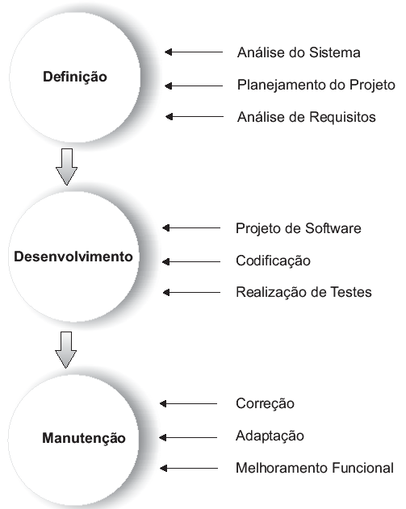
- Explique os modelos de processo de software listados a seguir:
- Cascata
- Prototipação
- Incremental
- Espiral (Pesquisar).
- Cite pelo menos uma vantagem e uma desvantagem da utilização de cada modelo de processo de software da questão 7.

- Explique as três etapas da técnica Entrevista utilizada para captura de requitisos.
- Explique a técnica Questionário utilizada para captura de requisitos.
- Explique a técnica Observação (Etnografia) utilizada para captura de requisitos.
- Qual a diferença entre requisitos de usuário e requisitos do sistema?
- Explique o que é requisito funcional e não-funcional. Dê um exemplo de cada um deles.
- Marcar a alternativa correta para as questões a seguir de a a e , cada questão a seguir possui somente uma alternativa correta.

14a. (ENADE) Um protótipo de software pode ser usado em um processo de desenvolvimento de software para:

- Ajudar na descoberta e validação dos requisitos do sistema, durante o levantamento de requisitos;
- Explorar soluções específicas de software e apoiar o projeto de interface com o usuário, durante o projeto do sistema.
- Realizar testes completos com o sistema que será entregue para o cliente, durante o processo de teste.

Está correto o que se afirma em:
( A ) I, II e III.
( B ) II e III apenas.
( C ) I e II apenas.
( D ) II apenas.
( E ) I apenas.

14b. A respeito da técnica Entrevista para captura de requisitos analise as afirmações a seguir:

I. A entrevista é uma conversa direcionada com um propósito específico formato pergunta-resposta.
II. As etapas da entrevista são planejamento, Condução e Relatório da Entrevista.
III. Na entrevista uma desvantagem das questões subjetivas é que pode resultar em detalhes irrelevantes.
IV. Na entrevista é entregue um questionário aos entrevistados para que seja respondido por eles.
É correto apenas o que se afirma em:
( A ) I, II e IV.
( B ) I, II e III
( C ) I e II.
( D ) II e IV.
( E ) I e IV.

14c. O Protótipo é a construção de uma versão preliminar do sistema. Analise as afirmações a seguir:
I. Utilizado para o levantamento de requisitos.
II. O protótipo pode ser utilizado como a versão final do sistema de software.
III. Não deve ser utilizado para o levantamento de requisitos.
IV. Considerado uma técnica de elicitação de requisitos.
( A ) I, II e IV.
( B ) I, II e III
( C ) I e II.
( D ) II e IV.
( E ) I e IV.

Parte superior do formulário
14d. (ENADE) Após realizar uma análise de mercado em busca de soluções para aprimorar o seu negócio, uma empresa adquiriu um sistema de ERP (enterprise resource planning) contendo um conjunto de módulos que integra todos os departamentos existentes. Após um ano de utilização, houve uma mudança na legislação e, para atender as novas exigências, foi necessária uma manutenção no sistema ERP.
Considerando essa situação hipotética, é correto afirmar que a empresa irá realizar uma manutenção:
(A) corretiva.
(B) adaptativa.
(C) aperfeiçoadora.
(D) preventiva.
(E) perfectiva.

14e. Sobre os processos de engenharia de requisitos, na elicitação e na análise ocorre total
interação com os stakeholders no sistema, sendo o principal objetivo:
a) a obtenção dos requisitos.
b) a homologação do sistema.
c) a elaboração do manual do usuário.
d) a conversão de especificações em requisitos.
e) a execução do estudo de viabilidade do sistema.

- Marcar a alternativa correta para as questões a seguir de a a e, cada questão a seguir possui somente uma alternativa correta.
15a. A abordagem iterativa de desenvolvimento de software tem se popularizado como técnica padrão de desenvolvimento de sistemas pequenos e médios, especialmente no mundo dos negócios. Scrum e eXtreme Programming são métodos ágeis e iterativos de desenvolvimento de software que compartilham a característica de:
(A) ênfase em processos em vez de pessoas.
(B) envolvimento restrito do cliente no processo de desenvolvimento.
(C) desenvolvimento e entrega incrementais de software.
(D) dificuldade de atender a contínuas mudanças nos requisitos.

15b. Em um projeto de desenvolvimento de software, os membros da equipe do projeto conversam, diariamente, numa rápida reunião, para verificar o andamento das tarefas e expor eventuais dificuldades. Essa equipe é multidisciplinar, composta predominantemente de profissionais experientes que trabalham em conjunto com, pelo menos, um representante do cliente. As iterações de trabalho são curtas e, ao final de cada uma delas, o produto ganha novas funcionalidades. Nesse momento, a versão atual é apresentada funcionando ao cliente, visto que ter o software funcionando é mais importante do que ter uma documentação detalhada. O modelo de desenvolvimento de sistemas que se encaixa nesse cenário é o:
(A) em espiral.
(B) de software aberto.
(C) de prototipagem rápida.
(D) scrum.
(E) cascata.

15c. Na fase de desenvolvimento do Scrum, o software é desenvolvido em processos iterativos denominados:
(A) Building Products.
(B) Product Backlog.
(C) Sprint.
(D) Product Owner.
(E) Product Backlog Cycle.

15 d. No Scrum inclui as atividades específicas que precisam ser realizadas para implementar os itens do Sprint Backlog. Isso pode incluir desenvolvimento de código, testes unitários, integração contínua, configuração de ambientes, etc.
(A) Product Backlog.
(B) Sprint Backlog.
(C) Scrum Master.
(D) Tasks.
(E) Sprints.

15 e. No SCRUM, que papel é responsável pela visão do produto e é o representante dos clientes?
- Scrum Master.
(B) Product Owner.
(C) Sprint Planner.
(D) Gerente do Projeto.
(E) Analista de Sistemas Sênior.

16e. O Manifesto para Desenvolvimento Ágil de Software valoriza:
(A) Indivíduos e interações mais que processos e ferramentas.
(B) Documentação abrangente mais que Software em funcionamento.
(C) Negociação de contratos mais que Colaboração com o cliente.
(D) Seguir um plano mais que responder a mudanças.

16f. A respeito do Product Owner (Proprietário do produto ) o que podemos afirmar:
- Não é responsável pela visão de negócio do produto;
- Não é o representante dos clientes;
- Não Entende do negócio;
(D) Define o objetivo do Sprint;
(E) Faz parte da equipe de desenvolvimento
(F) Não Gerencia o Backlog.

16g. A respeito do Scrum Team (Equipe) o que não podemos afirmar:
(A) Responsável pela entrega;
(B) Equipe de desenvolvimento;
(C) Possuem um objetivo comum;
(D) Geralmente equipes pequenas (até 10);
(E) Não é Auto-gerenciamento.

16h. A respeito do Scrum Master o que não podemos afirmar:
- Conhece o processo;
- Remover impedimentos que possam atrapalhar o progresso da equipe;
- Protege a equipe de riscos e interferências externas;
- Serve como um coach para a equipe, promovendo a adoção dos valores e princípios ágeis;
- Não auxilia as cerimônias do Scrum, como as Daily Scrum, Sprint Planning, Sprint Review e Sprint Retrospective.

16e. No SCRUM uma lista das funcionalidades a serem desenvolvidas durante o projeto completo, sendo definida no início do trabalho é chamada de:
(A) Product Owner
(B) Backlog do Produto.
(C) Daily SCRUM
(D) Iteração
(E) Nenhuma das alternativas.

- Faça um mapa mental a respeito do SCRUM.

